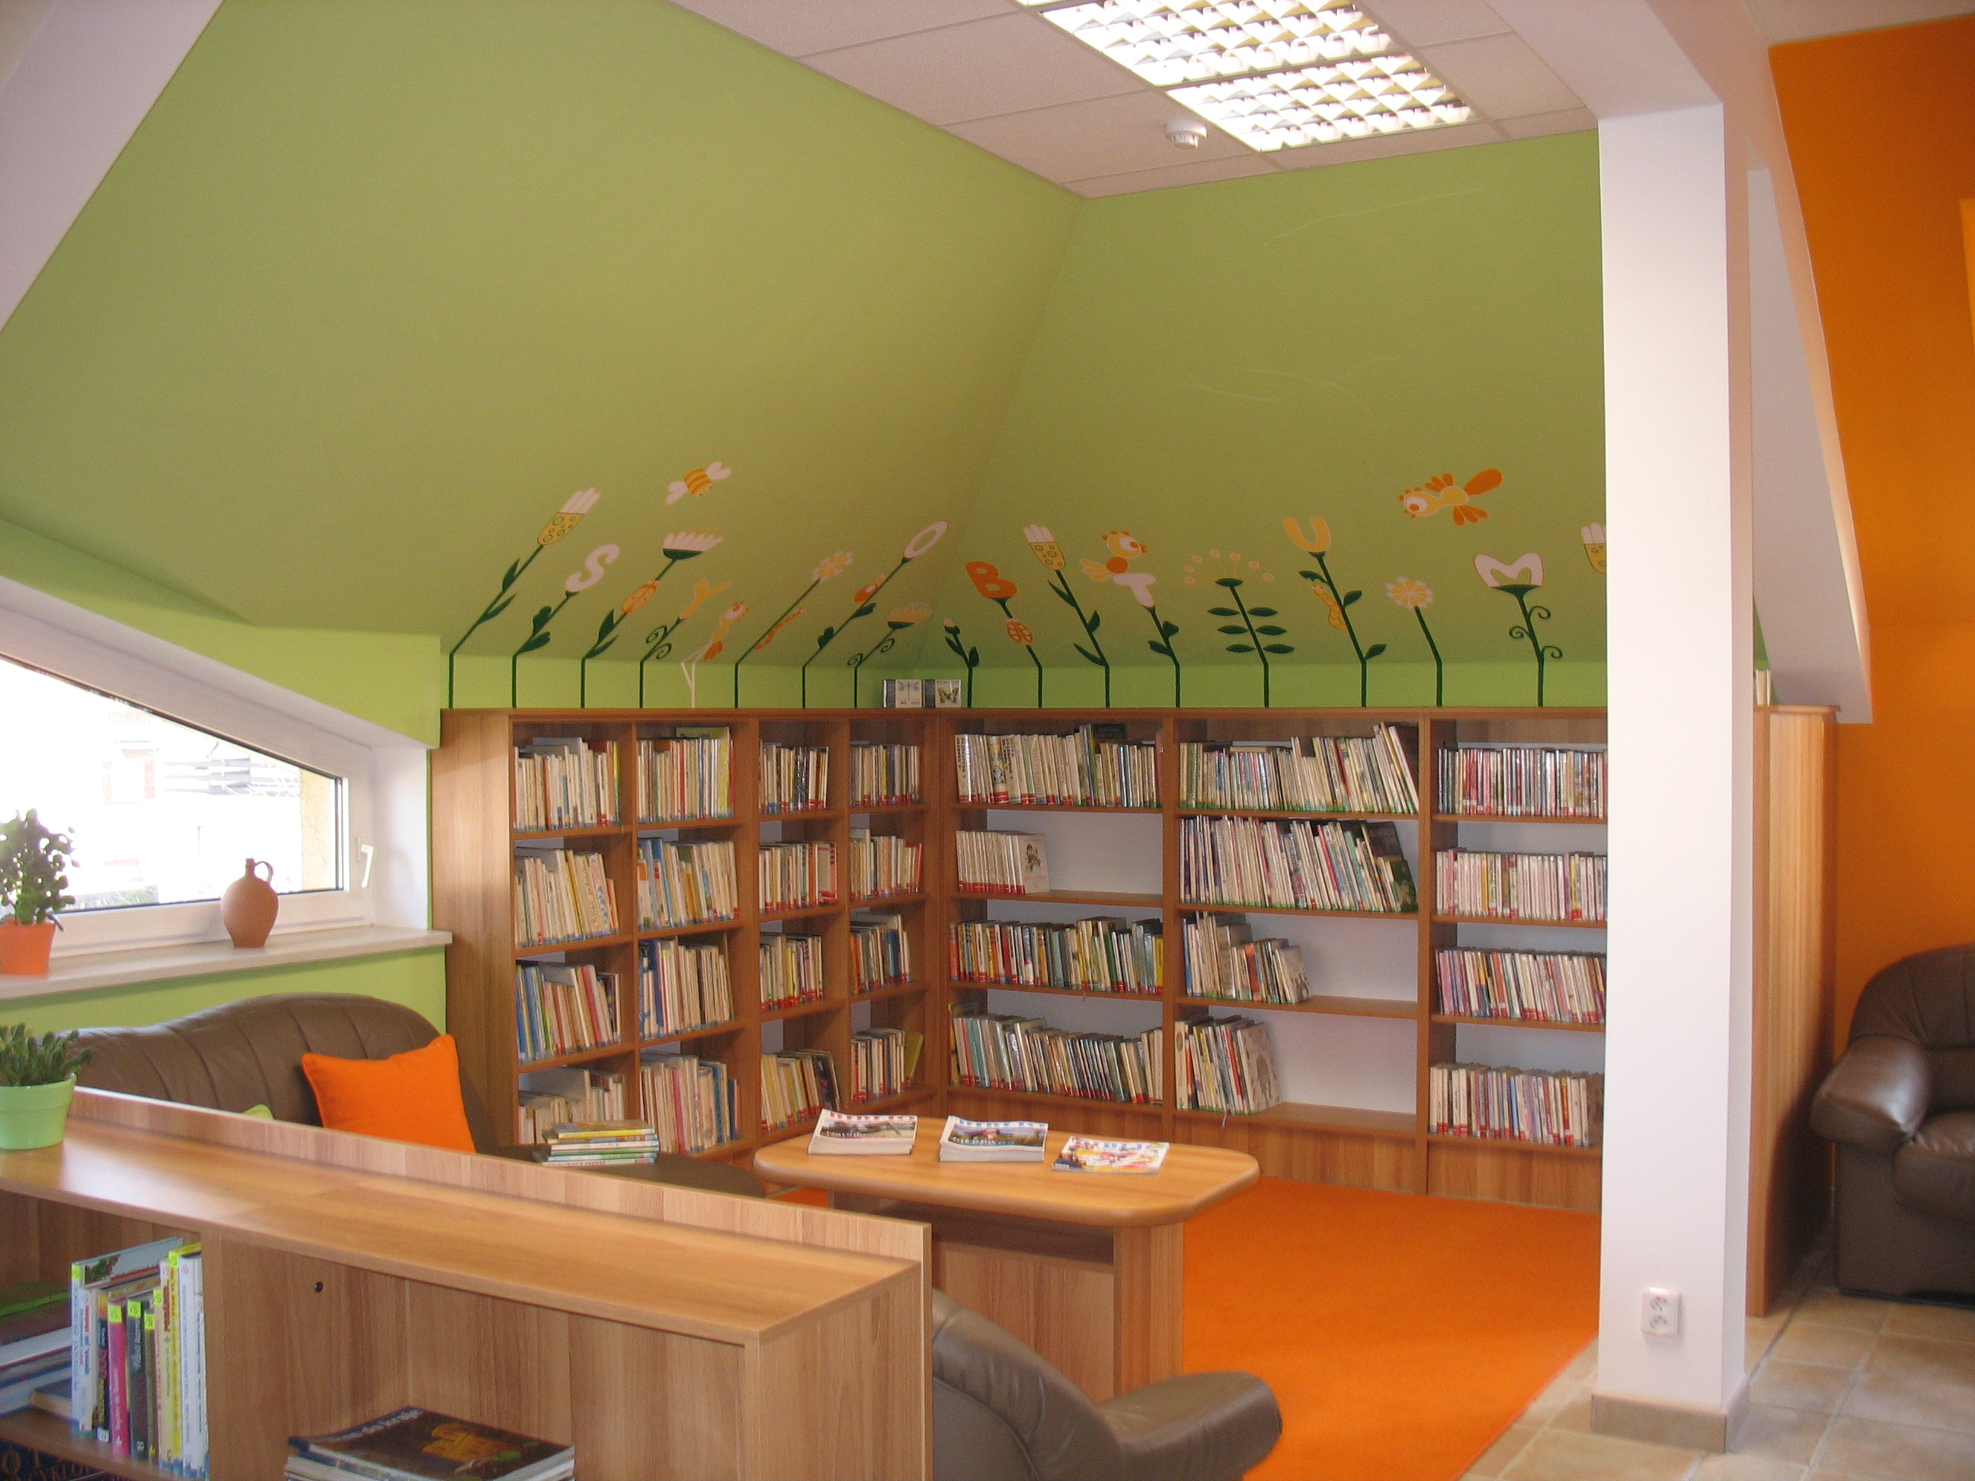
PAMĚTNÍ LIST
k slavnostnímu otevření
Obecní knihovny v Sazovicích

25. února 2010

